1. 级数的敛散性

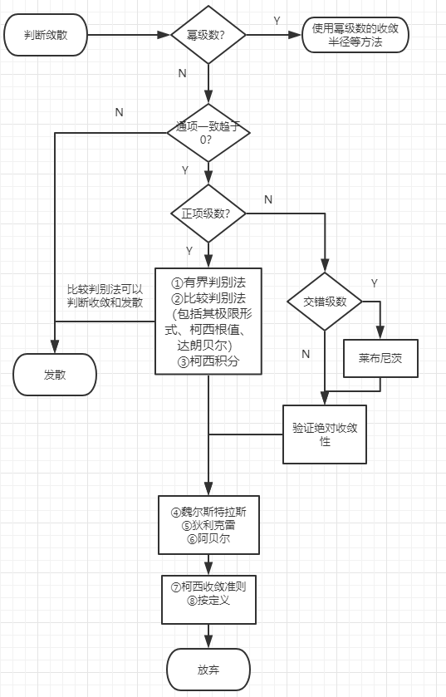

1. 级数的一致收敛

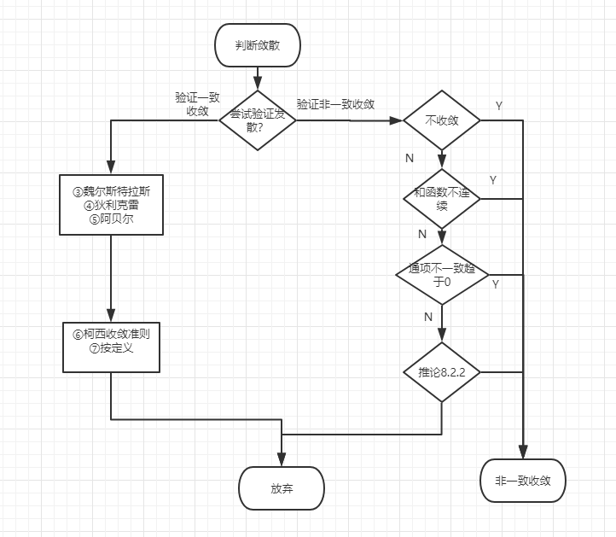

1. 广义积分敛散

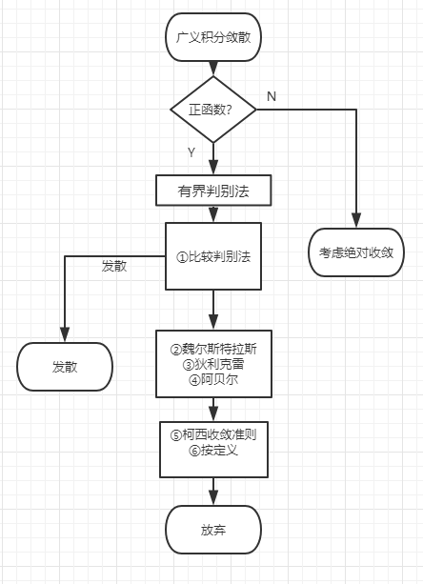

1. 含参变量广义积分一致收敛

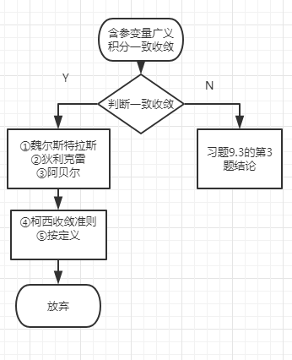

# 特殊积分

$Γ\left(x\right)=\int_{0}^{+∞}{t^{x-1}e^{-t}dt}，B\left(x,y\right)=\int_{0}^{1}{t^{x-1}{(1-t)}^{y-1}dt}=\int_{0}^{+∞}{\frac{z^{y-1}}{{(1+z)}^{x+y}}dz}$

$Γ\left(x\right)在x>0连续，B\left(x，y\right)在x,y>0连续$

1. 相关计算公式
 $x>0时，Γ\left(x+1\right)=xΓ\left(x\right)$

 $Γ\left(1\right)=1，Γ\left(\frac{1}{2}\right)=\sqrt{π}$

 $B\left(x,y\right)=\frac{Γ\left(x\right)Γ\left(y\right)}{Γ\left(x+y\right)}$

$B\left(x,y\right)=B\left(y,x\right)$

1. 勒让德加倍公式： $Γ\left(2x\right)=\frac{2^{2x-1}}{\sqrt{π}}Γ\left(x\right)Γ\left(x+\frac{1}{2}\right)$
   2. 余元公式： $对∀xϵ\left(0,1\right),Γ\left(x\right)Γ\left(1-x\right)=\frac{π}{\sin{πx}}$

# 级数和含参变量积分的性质及其条件

|  |  |  |  |  |  |  |
| --- | --- | --- | --- | --- | --- | --- |
| 类型 | 性质 | 区间特别要求 | 连续 | | 级数(积分)收敛 | |
| 通项 | 通项导数 | 原 | 求导后 |
| 函数项级数 | 连续性 |  | √ |  | 内闭一致收敛 |  |
| 可微性 |  | √ | √ | 收敛 | 一致收敛 |
| 可积性 | 闭区间 | √ |  | 一致收敛 |  |
| 含参变量常义积分  值得注意的是含参变量常义积分就是闭区间上连续函数的积分 | 连续性 | 闭区间 | √ |  |  |  |
| 可微性 | 闭区间 | √ | √ |  |  |
| 可积性 | 闭区间 | √ |  |  |  |
| 积分限依赖于参变量的连续性和可导性 | 闭区间 | √ | √ |  |  |
| 含参变量的广义积分 | 连续性 |  | √ |  | 内闭一致收敛 |  |
| 可微性 |  | √ | √ | 收敛 | 一致收敛 |
| 非无穷积分可积 | 闭区间 | √ |  | 一致收敛 |  |
| 无穷积分可积性 | 闭区间，无穷端开 | √ |  | ①f的两个广义积分均内闭一致收敛  ②|f(x,u)|的两个累次积分至少一个存在 |  |

# 傅里叶分析

$\frac{1}{\sqrt{2π}}，\frac{1}{\sqrt{π}}\sin{x}，\frac{1}{\sqrt{π}}\cos{x}，\frac{1}{\sqrt{π}}\sin{2x}，\frac{1}{\sqrt{π}}\cos{2x}，…，\frac{1}{\sqrt{π}}\sin{nx}，\frac{1}{\sqrt{π}}\cos{nx}，…$

构成一组标准正交基

1. 欧拉-傅里叶公式：

若周期为 $2π$ 的函数 $f\left(x\right)$ 可以展开成傅里叶级数：

$$f\left(x\right)\sim \frac{a_{0}}{2}+\sum_{n=1}^{∞}{a_{n}\cos{nx}+b_{n}\sin{nx}}$$

则傅里叶系数由下面公式给出：

$$a_{0}=\frac{1}{π}\int_{-π}^{π}{f\left(x\right)dx}，a_{n}=\frac{1}{π}\int_{-π}^{π}{f\left(x\right)\cos{nx}dx}，b_{n}=\frac{1}{π}\int_{-π}^{π}{f\left(x\right)\sin{nx}dx}$$

1. 狄利克雷定理：设周期函数 $f\left(x\right)$ 的周期为 $2π$，并且任何有限区间上逐段光滑，那么：
   1. 它的傅里叶级数在整个数轴上收敛；
      1. 在 $f\left(x\right)$ 的每个连续点处收敛于 $f\left(x\right)$；
      2. 在 $f\left(x\right)$ 的间断点出收敛于 $\frac{f\left(x+0\right)+f\left(x-0\right)}{2}$
   2. 若 $f\left(x\right)$ 在数轴上处处连续，则傅里叶级数在整个数轴上**绝对一致收敛**于 $f\left(x\right)$
2. 周期不是 $2π$ 时：

$$f\left(x\right)\sim \frac{a_{0}}{2}+\sum_{n=1}^{∞}{a_{n}\cos{\frac{nπ}{l}x}+b_{n}\sin{\frac{nπ}{l}x}}$$

则傅里叶系数由下面公式给出：

$$a_{0}=\frac{1}{l}\int_{-l}^{l}{f\left(x\right)dx}，a_{n}=\frac{1}{l}\int_{-l}^{l}{f\left(x\right)\cos{\frac{nπ}{l}x}dx}，b_{n}=\frac{1}{l}\int_{-l}^{l}{f\left(x\right)\sin{\frac{nπ}{l}x}dx}$$

1. 傅里叶正弦级数——奇函数，只含有正弦函数项 $f\left(x\right)\sim \sum_{n=1}^{∞}{b_{n}\sin{nx}}$

傅里叶余弦级数——偶函数，只含有余弦函数项 $f\left(x\right)\sim \frac{a_{0}}{2}+\sum_{n=1}^{∞}{a_{n}\cos{nx}}$

1. 有限区间上函数的傅里叶级数：
   1. 周期开拓
   2. 奇性开拓→傅里叶正弦级数
   3. 偶性开拓→傅里叶余弦级数
2. 均方收敛及其一些相关定义

引入 $L^{2}[-π,π]$ 上的内积： $$\left(f\left(x\right),g(x)\right)=\int_{-π}^{π}{f\left(x\right)g(x)dx}$$

对应的度量（或距离，称为 $L^{2}$ 度量）： $$||f\left(x\right)-g(x)||={\left\{\int_{-π}^{π}{{[f\left(x\right)-g\left(x\right)]}^{2}dx}\right\}}^{\frac{1}{2}}$$

$f_{n}\left(x\right)$ 在 $L^{2}$ 度量下收敛于 $f\left(x\right)$，即 $f_{n}\left(x\right)$ 均方收敛于 $f\left(x\right)$，是指： $$\lim_{n→∞}{||f\left(x\right)-g(x)||}=0$$

即： $$\lim_{n→∞}{\int_{-π}^{π}{{[f\left(x\right)-g\left(x\right)]}^{2}dx}}=0$$

1. 傅里叶系数的最优性：设 $f\left(x\right)$ 在区间 $[-π,π]$ 可积且平方可积， $T_{n}(x)$ 是 $f\left(x\right)$ 的傅里叶级数的第n个部分和函数， $S_{n}(x)$ 是任意一个n次三角多项式，则 $$||f\left(x\right)-S_{n}(x)||≥||f\left(x\right)-T_{n}(x)||$$

贝塞尔不等式：设 $f\left(x\right)$ 在区间 $[-π,π]$ 可积且平方可积，并且 $$f\left(x\right)\sim \frac{a_{0}}{2}+\sum_{n=1}^{∞}{a_{n}\cos{nx}+b_{n}\sin{nx}}$$

则有贝塞尔不等式： $$\frac{a_{0}^{2}}{2}+\sum_{n=1}^{∞}{(a_{n}^{2}+b_{n}^{2})}≤\frac{1}{π}\int_{-π}^{π}{f^{2}(x)dx}$$

1. $L^{2}$ 收敛及巴塞瓦尔等式：设 $f\left(x\right)$ 在区间 $[-π,π]$ 可积且平方可积，并且 $$f\left(x\right)\sim \frac{a_{0}}{2}+\sum_{n=1}^{∞}{a_{n}\cos{nx}+b_{n}\sin{nx}}$$

则 $f\left(x\right)$ 的傅里叶级数的第n个部分和函数 $T_{n}(x)$ 在 $L^{2}$ 度量下收敛于 $f\left(x\right)$，且有： $$\frac{a_{0}^{2}}{2}+\sum_{n=1}^{∞}{(a_{n}^{2}+b_{n}^{2})}=\frac{1}{π}\int_{-π}^{π}{f^{2}(x)dx}$$

其实就是勾股定理，向量 $f\left(x\right)$ 的模长平方是各坐标平方和

巴塞瓦尔等式的推广形式： $$\frac{a_{0}α_{0}}{2}+\sum_{n=1}^{∞}{\left(a_{n}α_{n}+b_{n}β_{n}\right)}=\frac{1}{π}\int_{-π}^{π}{f\left(x\right)g\left(x\right)dx}$$

1. 逐项积分

由巴塞瓦尔等式的推广可证。令 $g\left(x\right)=\left\{\begin{aligned}1，x∈[a,b] \\ 0，x∈[-π,a)∪(b,π]\end{aligned}\right.$

傅里叶级数的逐项微分条件太强，书上未描述。

1. 傅里叶积分

$$f\left(x\right)\sim \frac{1}{π}\int_{0}^{+∞}{\left[\int_{-∞}^{+∞}{f(t)\cos{λ(t-x)}dt}\right]}dλ=\int_{0}^{+∞}{\left[A\left(λ\right)\cos{λx}+B(λ)\sin{λx}\right]}dλ$$

其中 $$A\left(λ\right)=\frac{1}{π}\int_{-∞}^{+∞}{f(t)\cos{λt}dt}，B\left(λ\right)=\frac{1}{π}\int_{-∞}^{+∞}{f(t)\sin{λt}dt}$$

1. 傅里叶积分表示的收敛定理：设函数 $f\left(x\right)$ 在整个数轴上绝对可积，在任何有限区间上逐段光滑，则对任意实x， $f\left(x\right)$ 的傅里叶积分表示必收于左右极限的平均值
$$\int_{0}^{+∞}{\left[A\left(λ\right)\cos{λx}+B(λ)\sin{λx}\right]}dλ=\frac{f\left(x+0\right)+f\left(x-0\right)}{2}$$

2. 傅里叶变换：

把傅里叶积分表示成复数形式： $$f\left(x\right)\sim \frac{1}{2π}\int_{-∞}^{+∞}{e^{iλx}\left[\int_{-∞}^{+∞}{f(t)e^{-iλt}dt}\right]}dλ$$

$F\left(λ\right)$ 为 $f\left(x\right)$ 傅里叶正变换/像函数： $$F\left(λ\right)=\int_{-∞}^{+∞}{f(t)e^{-iλt}dt}$$

$g\left(x\right)$ 为 $G\left(λ\right)$ 傅里叶逆变换/本函数： $$g\left(x\right)=\frac{1}{2π}\int_{-∞}^{+∞}{G(λ)e^{iλx}dλ}$$

1. 傅里叶正余弦变换

$$F_{c}\left(λ\right)=2\int_{0}^{+∞}{f(t)\cos{λt}dt}，F_{s}\left(λ\right)=2\int_{0}^{+∞}{f(t)\sin{λt}dt}$$